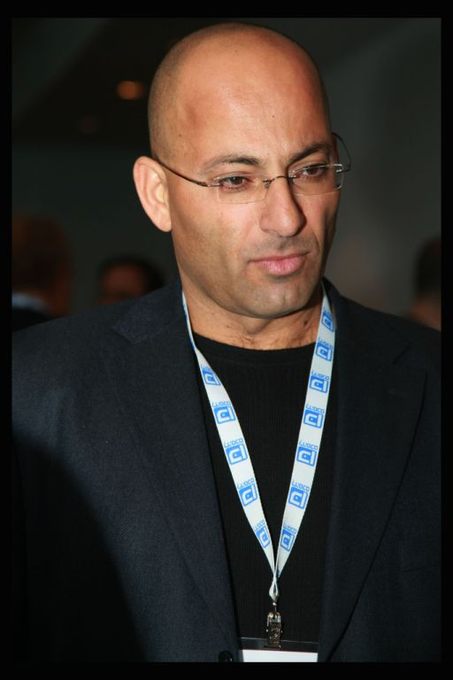
הסכם קבע בשנה
שעון הזמן אינו פועל לטובת ישראל עקב ההתפתחויות האזוריות, היחלשות פת"ח והסימנים המעידים כי הפלסטינים נוטים לוותר על פתרון שתי המדינות ולהיאבק על מדינה אחת לכול אזרחיה בה הם רוב. לפיכך על ישראל למהר ולהבטיח כי לא תיכשל בעמידה ביעדי המו"מ בלוח הזמנים הנתון, סוף 2008, בגלל כשלים בהתארגנות ובניהול המו"מ. טווח הזמן העומד לרשותה מאפשר ניהול מסודר ועקבי של המו"מ על הפערים אמיתיים בעמדות הצדדים והקושי לגשר עליהם.
על אולמרט למנות צוות מו"מ, וועדת היגוי בדרג של שרים, להקים מנהלת הסכם ולהציג יעדים וחזון ביחס לאופי היחסים המדיניים, הביטחוניים והכלכליים בין ישראל לפלסטין. החזון הוא התפיסה הכוללת המניעה את הצדדים, מכתיבה את עמדותיהם ואת דפוסי הפעולה שלהם, ומתווה את מערכת היחסים בינהם. החזון משמש מבחן העל שבאמצעותו נבחנת מידת ההצלחה של הצדדים המעורבים. כדי לגבשו יש לשרטט את המציאות בטווח הרחוק (2020) התומכת במימוש האינטרסים ההדדיים, בהנחת פשרה, בפרמטרים של ביטחון, כלכלה, חברה ויציבות אזורית. במסגרתה יהיה על ישראל להחליט על שאלות יסוד כמו מהי האוריינטציה העתידית של ישראל- מערבה (ארה"ב ואירופה), מזרחה (העולם הערבי) גם וגם? מה אופי היחסים עם המדינה הפלסטינית ברצף בין תלות הדדית והיפרדות כמעט מוחלטת?
אולמרט בראשות של צוות היגוי שרים יידרש גם להגדרת מטרת המו"מ. רוח הדברים של אנאפוליס מביאה להצעה הבאה: הסכם המביא לסיומו בפועל, באופן קבוע ותמידי, של העימות והסכסוך בין שני העמים, לרבות כל התביעות הלאומיות של כל צד או מיעוט בעל שיוך לאומי לאחד הצדדים. הסכם המבסס את היחסים בין הצדדים על שלום, כבוד הדדי,רווחה כלכלית, ביטחון ושיתוף פעולה, תוך הכרה הדדית בזכויות הלגיטימיות והפוליטיות של כל צד, ובהתבסס על הכרה בקיומן של שתי מדינות נפרדות בשטחה של ארץ ישראל המערבית.
הצלחת פרויקט מותנת בתמיכה מבנית נכונה בדפוסים של מבנה תכולת העבודה בפרויקט, מבנה ארגוני, והאינטגרציה בינהם באמצעות מרכזי עבודה
למבנה הארגוני של מנגנון המו"מ מוצע עץ המבנה הבא:
ליעודה ותפקידה של מנהלת ההסכם מומלצת ההצעה הבאה:
ייעוד
לשמש גוף מרכז, מתאם, עוקב ומבקר את עבודת המטה של משרדי הגורמים העוסקים בתחום המו"מ עם הפלסטינים וההיפרדות, בכפוף להנחיות ראש הממשלה.
תפקידים
1. ריכוז ותיאום עבודת המטה התומכות במו"מ המדיני
2. ריכוז ותיאום עבודות המטה הנוגעות להיפרדות, בתרחיש הסכמי או משברי
3. מעקב ובקרה אחר ישום הבנות, הסדרים והסכמים
כפיפות
ראש המנהלה יפעל בכפיפות למנהל המו"מ מטעם ראש הממשלה
תקציב
6-8מיליון ₪
הערות ודגשים
1. המנהלה תהווה הגוף היחידי בתחומי עיסוקה ועל פי יעודה;
2. המנהלה תהווה גוף התומך בצוות המו"מ ובכלל הגופים בתחומי עיסוקה: המו"מ וההיפרדות;
3. המנהלה תיסמך על הגופים הקיימים להכנת נמ"טים, למעקב ולמנהלות;
4. נציגי הגופים הפועלים במנהלה בנוסף על תפקידם ישמשו גם כקציני קישור בין המנהלה לגוף. הצגת עמדת הגוף תעשה באמצעותם או מי מטעמו של הגוף;
5. כלל משרדי הממשלה ומערכות הביטחון ימציאו נתונים, מפות וכדומה למנהלה על פי בקשתה.
מנהלת ההסכם תידרש בלוח זמנים מואץ לכמה נושאים בשלב הראשון. ראשית, זיהוי והגדרת האינטרסים של הצדדים, בהנחיית ובאישור וועדת ההיגוי של השרים, לדוגמא:
לישראל
1. סיום הסכסוך בפועל
2. קץ התביעות ההדדיות
3. אי חזרת פליטים למדינת ישראל
4. אי שיבה לגבולות 1967
5. מימוש אפקטיבי של חופש הגישה והפולחן במקומות הקדושים בירושלים
6. פירוז השטח ממערב לירדן מצבא זר ונשק כבד
7. רוב המתנחלים בגושי ההתיישבות העיקריים בריבונות ישראל
8. זכויות על המים שמקורם בגדה המערבית
לפלסטין
1. הקמת מדינה פלסטינית עצמאית על כלל שטחי הגדה ורצועת עזה (גבולות 67)
2. בירת פלסטין בירושלים המזרחית
3. ריבונות פלסטינית מלאה על ביטחון הפנים והחוץ ועל קשרי החוץ
4. פתרון בעיית הפליטים בהתאם להחלטות האו"מ
5. זכות מלאה על המים שבתחום ריבונותם הטריטוריאלית
6. חילופי שטחים בשיעור של 2 אחוזים (124 קמ"ר)
7. חבור טריטוריאלי בין עזה לגדה.
שנית, זיהוי כל בעלי העניין המעורבים בהסכם על יכולתם לתרום או להכשיל את המו"מ:
הצבור היהודי בישראל
הצבור הפלסטיני
העולם הערבי
ערביי ישראל
העולם המוסלמי
האיחוד האירופי
ארה"ב
המדינות התורמות
סוריה
יהדות ארה"ב
חמאס
רוסיה
שלישית, הגדרת תכולת הפרויקט על ידי קביעת הסוגיות למו"מ:
נושאי הליבה: שתי מדינות לשני העמים, קץ התביעות, פליטים, ירושלים, גבולות וביטחון
נושאים גנריים כמו מים, סביבה, משטר, כלכלה ומשפט.
רביעית, הגדרת המכאניזם לתאום בין ניהול המו"מ לסדרה של גורמים המשפיעים על התהליך ועל ייצוב המציאות היומיומית, כמו למשל:
בניית גדר ההפרדה, משטר התנועה, פתוח הכלכלה הפלסטינית, ההתמודדות עם החמאס בעזה, יישום השלב הראשון של מפת הדרכים, שחרור אסירים ועוד.
בשלב השני והמרכזי,לאור עבודה המטה של שלעיל, תגבש מנהלת ההסכם ותמליץ על עמדות ישראל למו"מ ואופן ניהולו בכפוף לדירקטיבה הפוליטית שתיקבע על ידי צוות היגוי שרים בראשות ראש הממשלה. לתהליך העבודה מוצע המרשם הבא:
קבוצת העבודה (נייר מטה)
התפישה הישראלית
התפישה הפלסטינית
מסד משפטי
מציאות המו"מ בסיום המו"מ הרשמי האחרון
גיבוש העמדה הישראלית: מה חשוב והיכן יש מרחבי גמישויות
טעונים לחיזוק (קריטריונים חיצוניים)
זיקות בין נושאיות
אופציות ל"עסקות חבילה"
בדיקה והערכה במנהלת ההסכם
צוות היגוי שרים בראשות ראש הממשלה
צוות המו"מ
עמדות אלו ישרתו את צוותי המו"מ, בדפוסים גלויים או חשאיים, רשמיים או רשמיים למחצה. בתחילה יסוכמו פרמטרים ועקרונות לניהול המו"מ ומרחבי הגמישות בו על ידי ההנהגות, בהגדרות הדומות בפירוטן לאלו שניתנו על ידי הנשיא קלינטון בסוף 2000. בהמשך ,מומלץ לנהל את המו"מ בקבוצות עבודה נפרדות ובשלושה אשכולות עיקריים: ליבה, נגזרות מהליבה וגנריים. מנהלת ההסכם תתמוך מקצועית בכל אחד מצוותי המו"מ, וועדת ההיגוי של השרים תידרש להחלטות הפוליטיות והמדיניות. עד הרבעון השלישי של השנה ידרשו הנושאים ונותנים לגבש טיוטא להסכם מסגרת מפורט אשר הפערים החשובים, ובתנאי כי יהיו מעטים, יובאו לפסגה מסכמת של המנהיגים.
חתימה על ההסכם תניע עשרות צוותי מומחים לגיבוש הנספחים המפורטים של הסוגיות השונות. צוות המו"מ, על בסיס עבודת מטה של מנהלת ההסכם, יידרש לסכם את תוכנית היישום. זו, הקריטית והרגישה ביותר לאיומים מקיצוניים משני הצדדים, תכלול את ההתניות הפיזיות לביצוע כמו משך הזמן הנדרש לפינוי התנחלויות, להיערכות צה"ל, להשלמת גדר ההפרדה על הגבול המוסכם, להקמת שתי בירות בירושלים, להקמת מנגנון בינלאומי לטיפול בסוגיית הפליטים ועוד. ואת ההתניות ההדדיות הנובעות מהתחייבויות הצדדים כמו משאלי עם, בחירות, שליטה אפקטיבית בנשק ובכוחות הביטחון, כמו כן, על תוכנית זו להתייחס להיבטים רצויים ואפשריים של נורמליזציה על פי יוזמת הליגה הערבית, מעורבות ונוכחות בינלאומית בדפוסים של החלטת מועבי"ט המחליפה את כל ההחלטות הקודמות שלה בהסכם החדש, השקעות כלכליות, העתקת מוסדות בינלאומיים לבירות בירושלים ועוד.
הלן סרגל זמנים כולל לתהליך:
מינוי ראש צוות מו"מ+ ראש מנהלת ההסכם+ וועדת היגוי שרים(D)
מינוי צוות מו"מ+ הקמת מנהלת ההסכם המורחבת ( עד חודש)
גיבוש עמדות למו"מ(עד חודשיים)
הסכם על פרמטרים ועקרונות(עד 3 חוד')
גיבוש טיוטא והכנה לפסגה מסכמת(עד 8 חוד')
פסגה מסכמת וחתימה על הסכם(עד 9 חוד')
גיבוש תוכנית היישום + כתיבת ההסכמים המפורטים(נספחים)(עד 12 חוד')
תחילת יישום
לסכום, הרבה החלטות לאומיות טובות לא בוצעו כתוצאה מחוסר היכולת לתרגמן לרמה אופרטיבית, על ישראל להימנע מלכלול בן גם את הצהרת ועידת אנאפוליס.

